МИНОБРНАУКИ РОССИИ

федеральное государственное автономное образовательное учреждение

высшего образования

«Санкт-Петербургский государственный политехнический

университет Петра Великого»
(ФГАОУ ВО «СПбПУ»)
Институт среднего профессионального образования

ОТЧЕТ ПО ЛАБОРАТОРНОЙ РАБОТЕ № 1
«НАЗВАНИЕ ЛР»
ПО дисциплине «МДК 04.01»

студента 24290907/3091 группы
специальности 09.02.07
Цветкова Анастасия Романовна
Преподаватель: Иванова Д.В

Санкт-Петербург
2025 г.
Цель работы
Познакомиться с основными элементами управления (виджетами) и
приобрести навыки проектирования графического интерфейса пользователя.

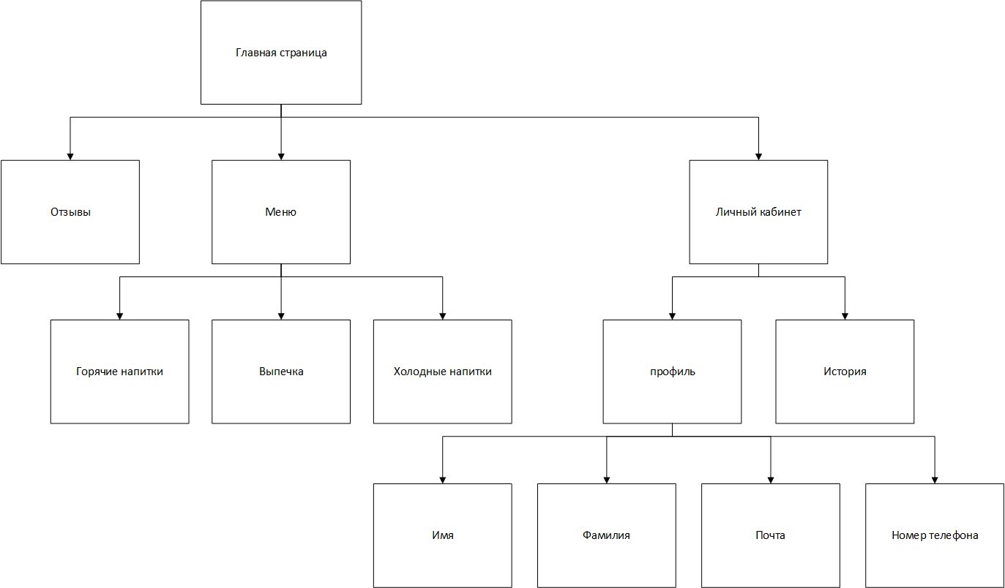

Макеты графического интерфейса
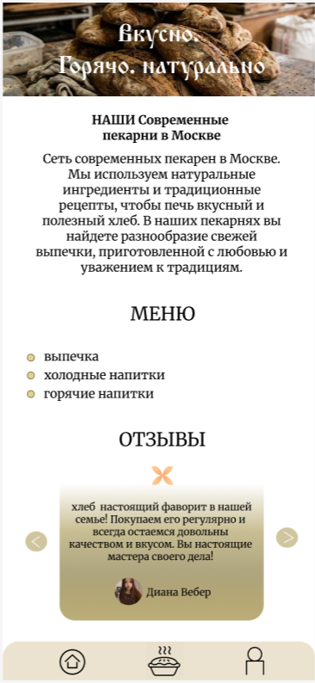

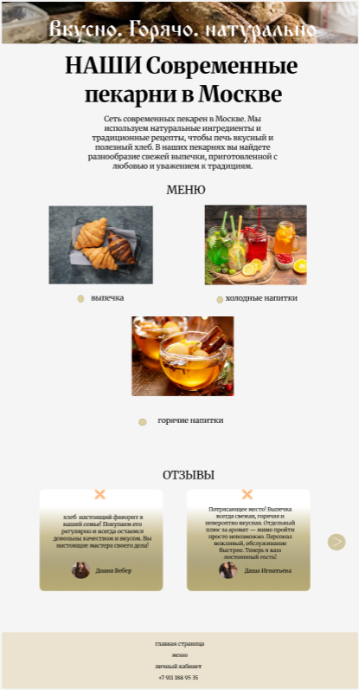
Главная страница

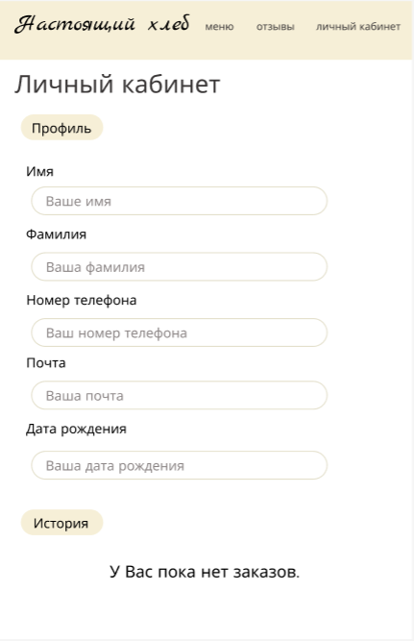
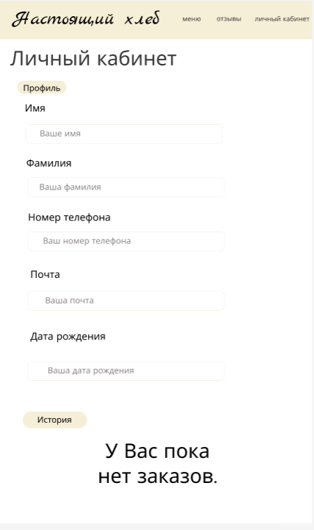
Личный кабинет

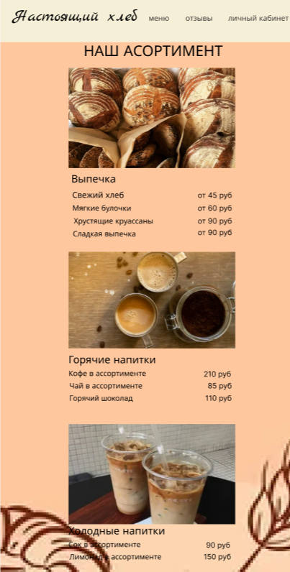

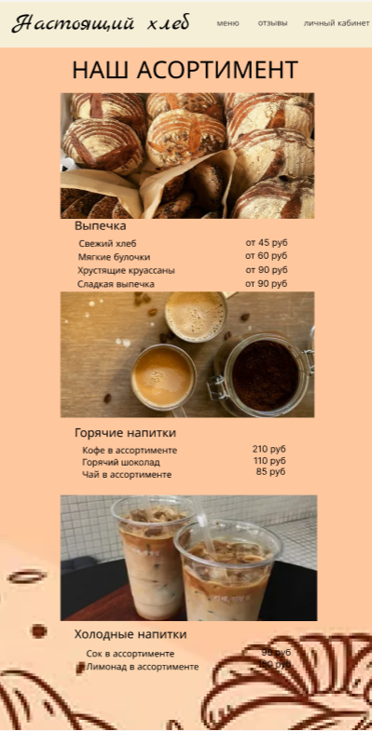
Меню

Список функционала с ранжированием

Главная страница
- Отзывы

Личный кабинет
- Данные
- Просмотр истории заказов

Меню
- Выпечка
- Горячие напитки
- Холодные напитки

Таблица 1.
Название поля | Тип | Условия видимости | Условия доступности | Описание
Логотип («Настоящий хлеб») | ссылка | Виден всем | Доступен всем | Ссылка на главную страницу сайта Nastoashixleb.ru
Главная страница | Начальная страница | Виден всем | Доступен всем | Начальная страница сайта
Меню | ссылка | Виден всем | Доступен всем | Ссылка на страницу каталога
Отзывы | ссылка | Виден всем | Доступен всем | Ссылка на блок с отзывами клиентов на главной странице
Личный кабинет | ссылка | Виден всем | Доступен всем | Ссылка на страницу авторизации / профиля пользователя
Слайдер отзывов | интерактивный блок | Виден всем | Доступен всем | Интерактивная карусель для просмотра отзывов клиентов
Таббар: Главная | кнопка-ссылка | Виден всем | Доступен всем | Нижняя навигационная кнопка возврата на главную страницу
Таббар: Корзина | кнопка-ссылка | Виден всем | Доступен всем | Нижняя навигационная кнопка для перехода в корзину с товарами
Таббар: Профиль | кнопка-ссылка | Виден всем | Доступен всем | Нижняя навигационная кнопка для быстрого перехода в личный кабинет

Таблица 2
Название поля | Тип | Условия видимости | Условия доступности | Описание
Логотип («Настоящий хлеб») | Ссылка | Виден всем | Доступен всем | Ссылка на главную страницу сайта Nastoashixleb.ru
меню | Ссылка | Виден всем | Доступен всем | Переход к страницы с меню
отзывы | Ссылка | Виден всем | Доступен всем | Переход к блоку отзывов на главной странице сайта
личный кабинет | Ссылка | Виден всем | Доступен всем | Переход на страницу личного кабинета пользователя
Профиль | Текст | Виден только владельцу аккаунта | Доступен только владельцу аккаунта | Раздел с персональными данными пользователя
Имя | Поле ввода | Виден только владельцу аккаунта | Доступен только владельцу аккаунта | Текстовое поле для ввода и редактирования имени
Фамилия | Поле ввода | Виден только владельцу аккаунта | Доступен только владельцу аккаунта | Текстовое поле для ввода и редактирования фамилии
Номер телефона | Поле ввода | Виден только владельцу аккаунта | Доступен только владельцу аккаунта | Поле для ввода и верификации мобильного номера
Почта | Поле ввода | Виден только владельцу аккаунта | Доступен только владельцу аккаунта | Текстовое поле для ввода адреса электронной почты
Дата рождения | Поле ввода | Виден только владельцу аккаунта | Доступен только владельцу аккаунта | Поле выбора даты для получения праздничных бонусов
История | Текст | Виден только владельцу аккаунта | Доступен только владельцу аккаунта | Раздел со списком прошлых и текущих покупок
Список заказов | интерактивный блок | Виден только владельцу аккаунта | Доступен только владельцу аккаунта | Отображение даты, состава и статуса выполненных заказов

Таблица 3.
Название поля | Тип | Условия видимости | Условия доступности | Описание
Логотип («Настоящий хлеб») | Ссылка | Виден всем | Доступен всем | Ссылка на главную страницу сайта Nastoashixleb.ru
меню | Ссылка | Виден всем | Доступен всем | Переход к началу страницы с меню
отзывы | Ссылка | Виден всем | Доступен всем | Переход к блоку отзывов на главной странице сайта
личный кабинет | Ссылка | Виден всем | Доступен всем | Переход на страницу личного кабинета пользователя
НАШ АССОРТИМЕНТ | Текст | Виден всем | Недоступен | Главный заголовок страницы
Выпечка | Текст | Виден всем | Недоступен | Название раздела с позициями хлеба, булочек, круассанов и сладкой выпечки
Горячие напитки | Текст | Виден всем | Недоступен | Название раздела с ассортиментом кофе, чая и горячего шоколада
Холодные напитки | Текст | Виден всем | Недоступен | Название раздела с ассортиментом соков и лимонадов

4. Доказательства:

Принцип простоты — суть заключается в том, что наиболее распространенные операции должны выполняться максимально просто, без лишних шагов и действий со стороны пользователя.
Принцип видимости — суть данного принципа заключается в том, что все функции, необходимые для решения той или иной проблемы пользователя, должны быть видны.
Мой вариант пользовательского интерфейса полностью соответствует данным принципам.
1) Принцип Простоты
Чтобы просмотреть весь ассортимент выпечки и напитков на сайте пекарни, пользователю требуется сделать всего один клик по ссылке «меню» в шапке сайта. Все категории товаров (Выпечка, Горячие напитки, Холодные напитки) сразу представлены на одной странице в виде единой ленты, что избавляет пользователя от лишних переходов.
В то время как менее часто используемая функция, такая как заполнение или изменение персональных данных, вынесена в Личный кабинет. Чтобы полностью обновить профиль, пользователю необходимо совершить последовательную цепочку действий:
a. Перейти в раздел «личный кабинет» из верхней шапки сайта.
b. Выбрать нужное текстовое поле в блоке «Профиль» (Имя, Фамилия, Номер телефона, Почта или Дата рождения).
c. Ввести актуальные данные в поле ввода.
d. Подтвердить сохранение изменений.
2) Принцип Видимости
Пользователь, переходя на страницу «Личный кабинет», сразу видит все доступные ему функции и состояние своей учетной записи без необходимости глубокого поиска по меню.
На одном экране ему четко видны:
- Текущие персональные данные (Имя, Фамилия, Телефон, Почта, Дата рождения) в виде структурированной анкеты.
- Статус его покупательской активности в блоке «История», где при отсутствии покупок система прямо выводит понятное уведомление: «У Вас пока нет заказов.».
- Глобальная навигационная шапка для быстрого переключения на отзывы или каталог товаров.

5 Вывод:
В течение данной лабораторной работы я познакомилася с основными элементами управления и приобрела навыки проектирования графического интерфейса пользователя.

